哈尔滨工业大学重庆研究院官方网站--
科研机构部分填写说明

研究中心名称 |  | 极端环境材料和器件中心
主要人员 | 团队负责人 | 杨剑群 教授级高工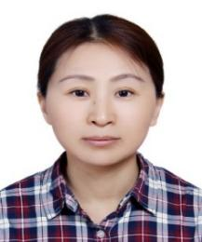
 | 首席科学家 | 李兴冀 教授（长江学者）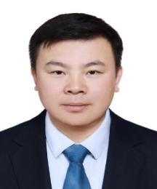
 | 技术骨干 | 吕钢 教授级高工；应涛 副教授；刘中利 研究员
研究中心简介 |  | 中心负责人杨剑群，主持国家级项目20余项，获军队科技进步一等奖、国防技术发明二等奖、中国专利优秀奖各1项，出版专著《抗辐射双极器件加固导论》 1部，发表SCI论文50余篇，获国家发明专利18项，获软著权30项  与厂家联合研制出17款抗辐射双极器件，已应用于多个航天重大型号。  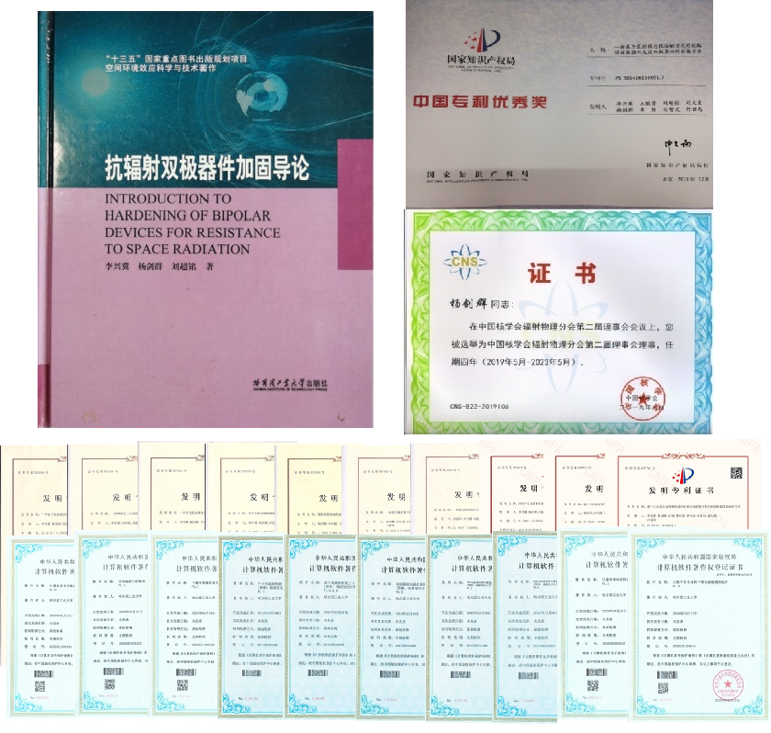  中心现有全职人员15名，其中本科及本科以上学历的占70%。兼职人员10人，其中校内兼职人员7名，校外兼职人员3名，均具有副教授或高级工程师以上职称。  中心拥有重庆及哈尔滨两地的生产实验基地，重庆为先进半导体器件封装与测试生产基地，拥有完整的半导体器件和集成电路设计、封装、筛选、测试生产线。哈尔滨为电子材料中试产线，拥有先进的电子材料研发实验室，具有银浆材料、灌封材料、防护材料和塑封材料四大电子材料产品研发和中试能力。目前两地总体使用面积约为1800 m²。  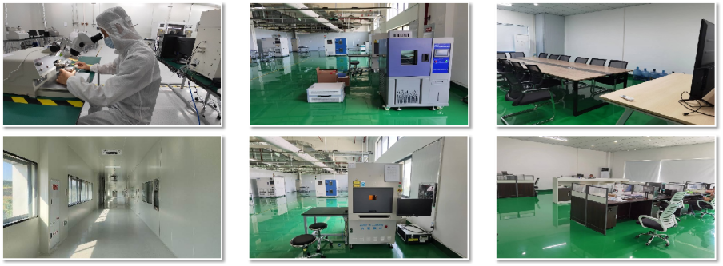  中心成立1年多以来，已获得3项重庆市项目立项，其中2项为市自然科学基金面上项目，1项为重庆市技术创新与应用发展重点项目，详细内容如下：  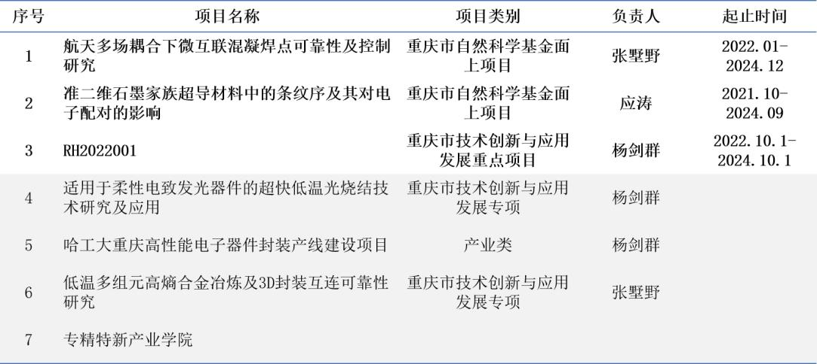
研究内容 |  | 1、抗极端环境电子器件设计、研发、制造  2、国产EDA-TCAD软件研发  3、银浆材料、灌封材料、防护材料和塑封材料四大电子材料产品研发
成果及产品展示 |  | CSXX型抗辐射N沟场效应晶体管：已开发设计出一款具有国内先进水平和完全知识自主产权的CSXX型抗辐射N沟场效应晶体管  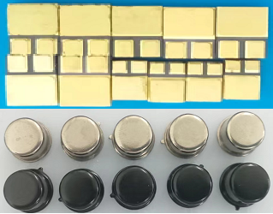  新型半导体电子封装材料的研究和产业化：已试制出具有耐高温、抗低温、伸缩率低的特种半导体电子封装材料并已提交客户试用，签订首批供货合同  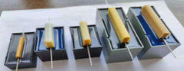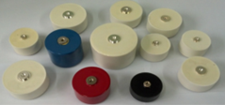  半导体EDA软件开发：经多年科技攻关，中心在国内第一个成功研制出EDA软件中的部分TCAD软件模块，处于国内最顶级水平，可实现进口替代。产品已在中电13所、中电24所、中电38所、中电55所、声光电集团、石家庄无线电二厂、航天八院509所、航天五院物资部等单位试用，并逐渐推广至华为、中兴等民用市场。  